МИНОБРНАУКИ РОССИИ

Федеральное государственное бюджетное образовательное учреждение высшего профессионального образования

**«ЧЕРЕПОВЕЦКИЙ ГОСУДАРСТВЕННЫЙ УНИВЕРСИТЕТ»**

|  |  |  |
| --- | --- | --- |
| Институт (факультет) | | Институт информационных технологий |
| Кафедра | Математического и программного обеспечения ЭВМ | |

КУРСОВАЯ РАБОТА

|  |  |
| --- | --- |
| по дисциплине | Прикладная статистика |

|  |  |
| --- | --- |
| на тему | «Исследование восточной литературы для рынка в России за 2020г.» |

|  |
| --- |
| Выполнила студентка группы 1ПИб-01-1оп-21 |
| *группа* |
| направление подготовки (специальности) |
| 09.03.04., Программная инженерия |
| *шифр, наименование* |
| Пикалова Анастасия Сергеевна |
| *фамилия, имя, отчество* |

|  |  |
| --- | --- |
| Руководитель | |
| Гонтарева Ирина Борисовна | |
| *фамилия, имя, отчество* | |
| Доцент | |
| *должность* | |
| Дата представления работы |
| «______» __________________20 ___ г. |
|  |
| Заключение о допуске к защите |
|  |
|  |
|  |
|  |
| Оценка _______________, _______________ |
| *количество баллов* |
| Подпись преподавателя_________________ |

Череповец, 2022

*Год*

Содержание

Введение 3

Часть 1. Описание предметной области 4

Часть 2. Сводки и группировки первичных статистических данных 6

Часть 3. Изучение взаимодействий 8

Часть 4. Изучение динамических рядов 12

Заключение 17

Список литературы 18

Приложение 1. Техническое задание 19

Приложение 2. Данные для статистического анализа 23

Введение

Манга — это японский комикс. Очень часто именно такое определение можно услышать в ответ на вопрос «что такое манга?». Объяснение емкое и понятное, но, к сожалению, поверхностное и неудачное, потому что отбивает желание разбираться дальше. На самом деле манга — нечто гораздо большее, недаром это единственный вид комиксов, имеющий собственное название, известное во всем мире.

Первая официальная манга на русском языке появилась ещё в СССР, однако рынок начал формироваться только во второй половине нулевых. И даже в эти годы японские комиксы с трудом продавались в России. Прилавки магазинов наводнили дешёвые японские тайтлы по лицензии и вторичная корейская манхва. Это привело к тому, что в 2013 году произошёл грандиозный обвал — рынок оказался перенасыщен, продажи упали, а несколько крупных издательств закрылись.

Кто-то предрекал смерть манги и ранобе в России, но с годами ситуация стабилизировалась. В последние годы японские комиксы пережили второе рождение, а многие известные франшизы получили официальные российские издания. При этом до сих пор немногие знают, как всё устроено изнутри, с какими трудностями сталкиваются издатели и как им удаётся выпускать мангу в столь нелёгкое для печатной продукции время.

На сегодняшний день читаемость манги, ранобе и манхвы возродилось и продолжает расти, поэтому актуальность темы только возрастает среди читателей данной литературы.

Целью исследования считается выявить наиболее востребованную литературу для читателей манги и ранобе, чтобы в будущем на рынке выросла окупаемость и заинтересованность к этому типу литературы, а также дать издателям знать, что будет востребовано в ближайшие годы.

Объектом наблюдения взята манга, ранобе и манхва за 2020 год из архива, взятого на сайте comicbook.by.

В работе применяются такие инструменты статистического исследования как «сводка», «мастер сводных таблиц», «сортировка», «группировка», «фильтр», «анализ данных» «регрессия» и «показатели динамики». Применены методы прикладной статистики и получен прогноз востребованной восточной литературы на ближайшие годы.

Часть 1. Описание предметной области

Статистика - одна из важнейших дисциплин в системе любого образования. Статистическая информация является важнейшей составной частью глобальной информационной системы государства. Статистика призвана обеспечить анализ количественной стороны массовых явлений, служить основой для принятия соответствующих управленческих решений. Предметом исследования статистики является область массовых социально-экономических явлений общества. Статистика изучает количественную сторону этих явлений в неразрывной связи с их качественной стороной в конкретных условиях места и времени. Она включает в сферу своего исследования также технические и природные факторы, которые влияют на изменение количественных сторон массовых явлений.

В настоящее время термин «статистика» используется в двух основных значениях. Во-первых, как особая отрасль практической деятельности по сбору, обработке и анализу массовых количественных данных о социально-экономическом состоянии страны, ее отдельных отраслей, отдельных регионов, отдельных предприятий. Во-вторых, как наука, которая разрабатывает теоретические положения и методы, используемые статистической практикой. Следует иметь в виду, что статистика базируется только на тех выводах, которые вытекают из анализа надлежащим образом собранных и обработанных данных.

Предметом исследования статистики является область массовых социально-экономических явлений общества. Статистика изучает количественную сторону этих явлений в неразрывной связи с их качественной стороной в конкретных условиях места и времени. Она включает в сферу своего исследования также технические и природные факторы, которые влияют на изменение количественных сторон массовых явлений.

Цель статистического исследования заключается в раскрытии сущности и закономерностей массовых явлений и процессов. Основными понятиями статистической науки являются: совокупность, показатель, вариация и закономерность.

Описание терминов:

* Статистическая совокупность — это множество однородных элементов или явлений, связанных общими чертами и признаками, существование которых обусловлено общими причинами. Однородность не означает полного соответствия всех единиц совокупности. Речь идет о наличии общего свойства или признака для всех единиц совокупности.
* Статистический показатель — это количественное выражение исследуемого явления.
* Вариация (варьирующие признаки) — это изменение значения признака при переходе от одной единицы совокупности к другой.
* Статистическая закономерность — это форма проявления повторяемости, последовательности, порядка изменений в массовых явлениях под воздействием определенных причин. Они позволяют определить тенденции развития, типические массовые явления, выделить случайные, единичные явления.

Система способов, приемов, с помощью которых статистика исследует массовые явления, образует статистическую методологию. Ее специфика заключается в том, что все основные методические приемы используются по мере выполнения задач трех последовательных стадий (этапов) статистического исследования:

1. Сбор данных;
2. Статистическая сводка и группировка;
3. Анализ статистической информации (ряды динамики).

Содержание работы начинается со сбора первичной статистической информации. Исходные данные были взяты из архива на сайте comicbook.by и показаны в Приложении 2.

Часть 2. Сводки и группировки первичных статистических данных

Сводка – процесс обобщения статистических данных, сведение единичных фактов воедино. Цель сводки – получение обобщающих статистических показателей.

Группировка – деление совокупности на группы, однородные по одному или нескольким признакам. Группировочный признак– признак, положенный в основу группировки. Признак – это измеряемые свойства или особенности единиц совокупности. Все признаки делятся на качественные и количественные.

Статистический ряд – результаты сводки, в которых статистическая совокупность и элементы, которые ее составляют (единицы наблюдения), упорядочены по какому-либо принципу.

Вид группировки зависит от цели исследования, поэтому главными признаками были взяты тираж и жанр. Статистические данные были отсортированы и группированы по количественным и качественным признакам и разбиты на 4 группы по 7 объектам (Таб.1-2).

Табл.1



Табл.2



Теория о сводке и группировке опирается на учебник В.В. Полякова «Основы теории статистики». В результате выявлено, что литература, выпущенная издательством Азбука-Аттикус востребована большим тиражом и в жанрах, преобладают фэнтези, драма и школа.

Часть 3. Изучение взаимодействий

Была поставлена гипотеза, что с каждым новым годом тираж будет возрастать. Для этого были выбраны нужные столбцы и через инструмент «Пакет анализа данных» найден коэффициент детерминации R^2=0,134805, который показывает, что взаимосвязь между ними очень мала. Выведена диаграмма с облаком рассеивания и линией регрессии (рис.1-2).

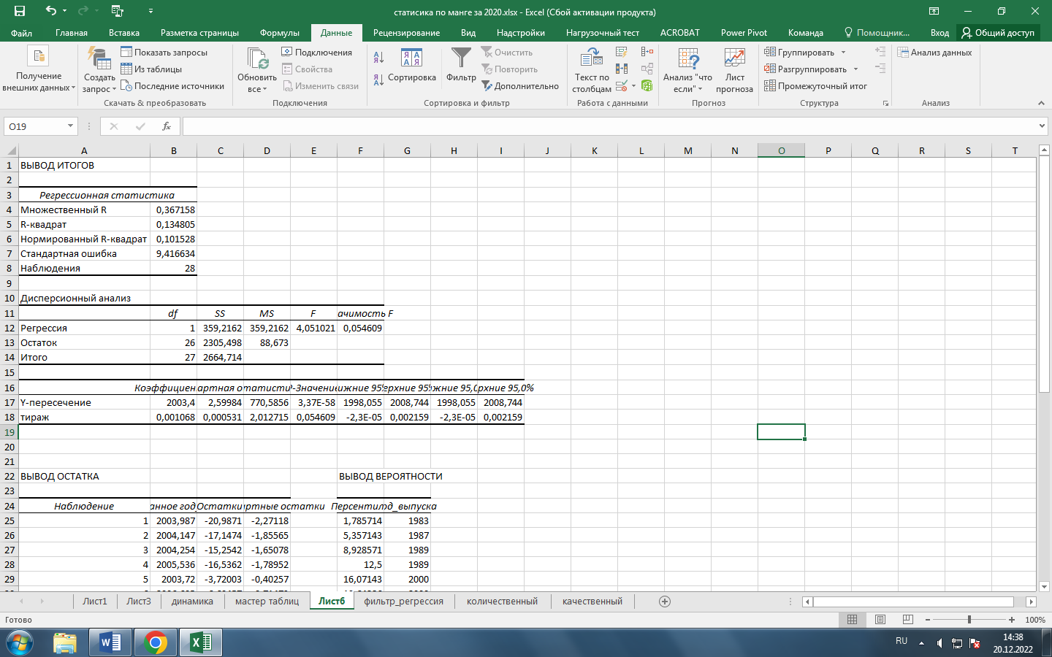

Рис.1. Регрессионная статистика данных

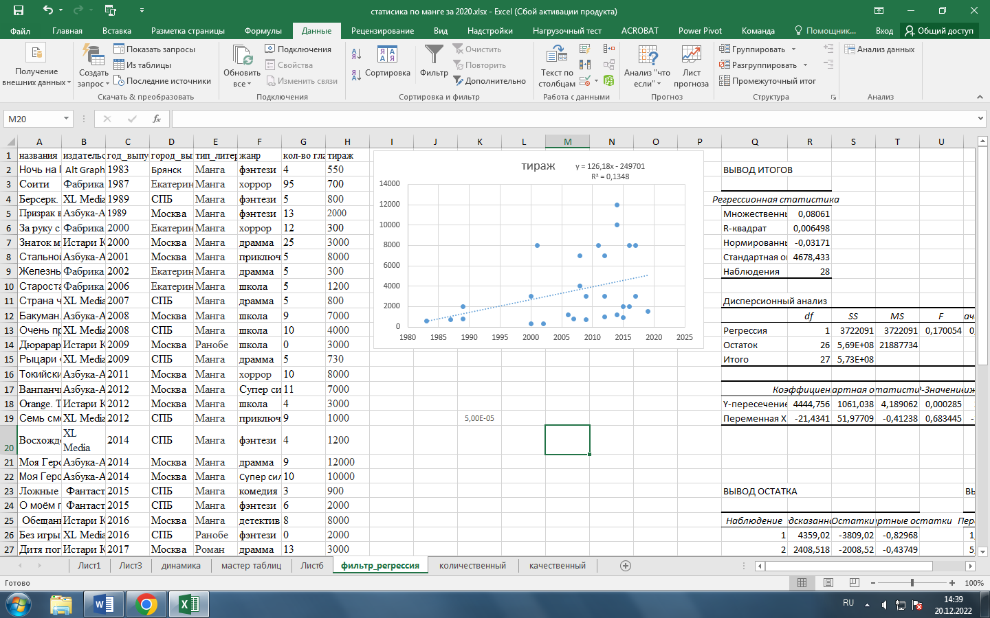

Рис.2. Точечная диаграмма взаимосвязи

Microsoft Excel — это программное обеспечение по преимуществу, когда дело доходит до создания модели, электронные таблицы и базы данных. Но часто количество клеточек и их информация может быть огромной. Специально для задач, требующих большой поток данных.

Для этого в программе есть инструмент под названием сводная таблица. Что-то вроде сводка другого содержания в том же документе. Идеально подходит для обрабатывать большие объемы данных и резюмируйте их в соответствии с нашими потребностями.

Как будто этого было недостаточно, Excel также есть помощник для создания этого инструмента и управления им – «Мастер сводных таблиц» - это инструмент, который упростит создание динамические таблицы. Для этого он использует всплывающие окна, которые проведут через все необходимые шаги. Вручную написана сводная таблица, которая опирается на количественный показатель, данные разделены на 4 равные группы(рис.3).



Рис.3. Сводная таблица статистических данных

Для лучшего понимания и анализа данных данные были выведены с помощью «Мастера сводных таблиц». Используется сортировка по жанрам, издательствам и году выпуска литературы. Сначала изображена общая таблица по всем критериям (рис.4), где отображается сумма и количество данных по заданным названиям строк. Затем таблица была раздроблена по этим критериям для лучшего представления их в графике (рис 5-7).

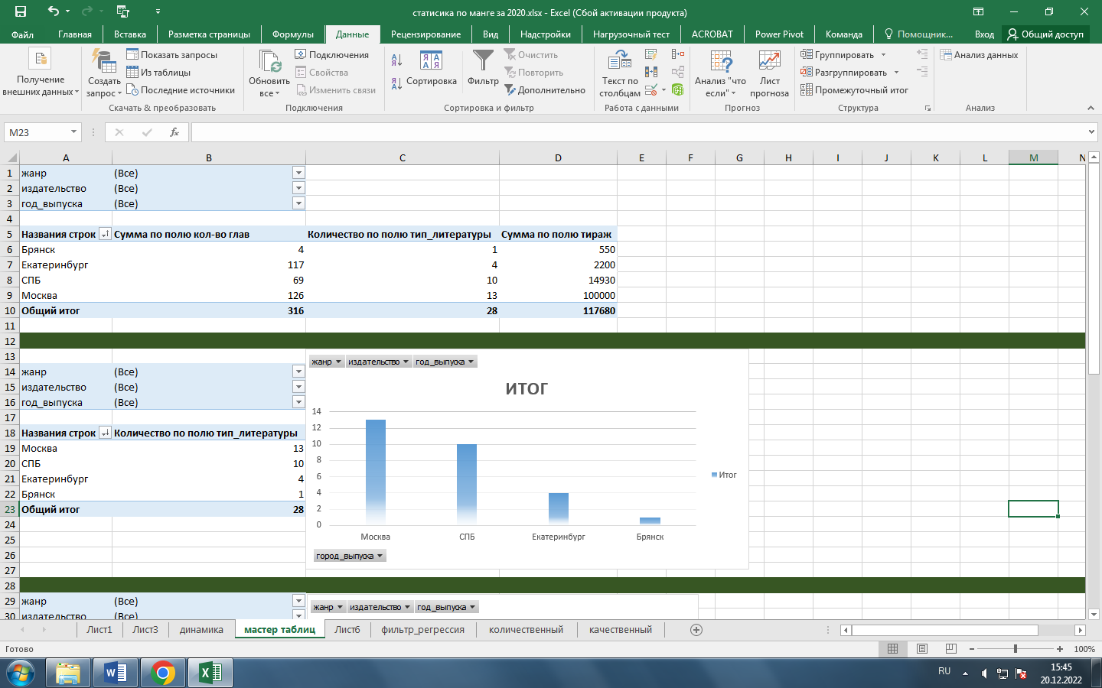

Рис.4. Общая таблица данных в «Мастере сводных таблиц»



Рис.5. Таблица по типу литературы

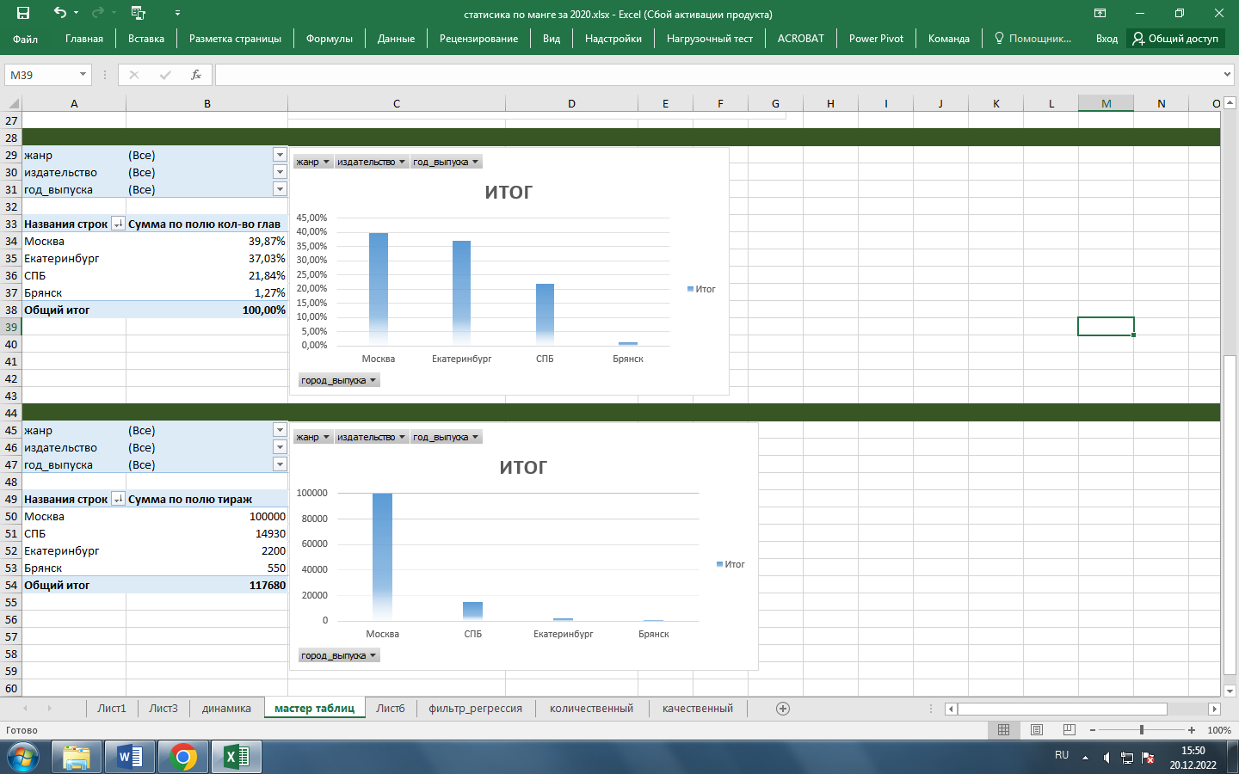

Рис.6. Таблица по кол-ву глав



Рис.7. Таблица по тиражу

Из отдельных графиков в «Мастере сводных таблиц» можно сделать некоторые выводы:

1. Москва является лидером на рынке по выпуску литературы, но СПб не отстает и тоже вскоре может перегнать лидера;
2. Москва главенствует в литературе и по количеству глав в литературе, хотя Екатеринбург почти не отстает в этом направлении;
3. Москва с большим отрывом забирает весь тираж с продажи манги, ранобе и манхвы, что показывает большую показательность.

Таким образом с помощью инструмента «Мастер сводных таблиц» мы сэкономим несколько шагов, хотя в первые несколько раз это не рекомендуется. Так как инструмент может быть очень информативной.

Часть 4. Изучение динамических рядов

Изменение социально-экономических явлений во времени изучается статистикой методом построения и анализа динамических рядов. Ряды динамики - это значения статистических показателей, которые представлены в определенной хронологической последовательности. Каждый динамический ряд содержит две составляющие:

1) показатели периодов времени (годы, кварталы, месяцы, дни или даты);

2) показатели, характеризующие исследуемый объект за временные периоды или на соответствующие даты, которые называют уровнями ряда.

Уровни ряда выражаются как абсолютными, так и средними или относительными величинами. В зависимости от характера показателей строят динамические ряды абсолютных, относительных и средних величин. Ряды динамики из относительных и средних величин строят на основе производных рядов абсолютных величин. Различают интервальные и моментные ряды динамики.

Динамический интервальный ряд содержит значения показателей за определенные периоды времени. В интервальном ряду уровни можно суммировать, получая объем явления за более длительный период, или так называемые накопленные итоги.

Динамический моментный ряд отражает значения показателей на определенный момент времени (дату времени). В моментных рядах исследователя может интересовать только разность явлений, отражающая изменение уровня ряда между определенными датами, поскольку сумма уровней здесь не имеет реального содержания. Накопленные итоги здесь не рассчитываются.

Важнейшим условием правильного построения динамических рядов является сопоставимость уровней рядов, относящихся к различным периодам. Уровни должны быть представлены в однородных величинах, должна иметь место одинаковая полнота охвата различных частей явления.

Для того, чтобы избежать искажения реальной динамики, в статистическом исследовании проводятся предварительные расчеты (смыкание рядов динамики), которые предшествуют статистическому анализу динамических рядов. Под смыканием рядов динамики понимается объединение в один ряд двух и более рядов, уровни которых рассчитаны по разной методологии или не соответствуют территориальным границам и т.д. Смыкание рядов динамики может предполагать также приведение абсолютных уровней рядов динамики к общему основанию, что нивелирует несопоставимость уровней рядов динамики.

В ходе обработки динамического ряда важнейшей задачей является выявление основной тенденции развития явления (тренда) и сглаживание случайных колебаний. Для решения этой задачи в статистике существуют особые способы, которые называют методами выравнивания.

Выделяют три основных способа обработки динамического ряда:

а) укрупнение интервалов динамического ряда и расчет средних для каждого укрупненного интервала;

б) метод скользящей средней;

в) аналитическое выравнивание (выравнивание по аналитическим формулам).

Укрупнение интервалов - наиболее простой способ. Он заключается в преобразовании первоначальных рядов динамики в более крупные по продолжительности временных периодов, что позволяет более четко выявить действие основной тенденции (основных факторов) изменения уровней.

По интервальным рядам итоги исчисляются путем простого суммирования уровней первоначальных рядов. Для других случаев рассчитывают средние величины укрупненных рядов (переменная средняя). Переменная средняя рассчитывается по формулам простой средней арифметической.

Скользящая средняя — это такая динамическая средняя, которая последовательно рассчитывается при передвижении на один интервал при заданной продолжительности периода.

Чтобы проверить динамику, данные были разделены на 3 промежуточных интервала: до 2000г., от 2000г. до 2010г., и от 2010г.

Для того, чтобы измерять размеры изменений, которые состоялись на протяжении определенного периода времени, и количественно охарактеризовать направленность их развития используют следующие показатели: абсолютный прирост, темп роста, темп прироста.

Абсолютный прирост – это разница между данным уровнем ряда и тем, что взято за основу (предыдущим, начальным). Абсолютный прирост может быть как позитивным, так и негативным. Он отображает, на сколько единиц в абсолютном выражении изменился уровень того или другого периода сравнительно с базовым. Один и тот же абсолютный прирост относительно разных исходных уровней может означать разный темп динамики, потому необходимо определить также в сколько раз уровень одного периода является выше или более низко уровня другого периода.

Темп роста – отношение данного уровня ряда к уровню, взятому за основу, выраженное в процентах. Позволяет ответить на вопрос: на сколько процентов он увеличился или уменьшился. Если оценка в динамическом ряду проводится относительно к предыдущему уровню, можно говорить о темпах роста, рассчитанных при переменной основе. При расчетах, проведенных относительно восходящего уровня, говорим о показателях, рассчитанных на постоянную основу, которые еще имеют название показателей наглядности.

Абсолютное значение 1 % прироста – отношения абсолютного прироста к темпу прироста. В определенных ситуациях, невзирая на снижение темпа прироста, мы можем отмечать одновременное увеличение значения 1 % приросту, который зависит от начального уровня.

Темп прироста – отношение абсолютного прироста за данный период времени к абсолютному уровню предыдущего периода, выраженное в процентах. Абсолютный прирост может быть позитивным или негативным, а соответственно, темп прироста также может быть позитивным или негативным.

Для того, чтобы узнать динамику и отношения рядов, были рассчитаны таблицы (рис. 8-10).

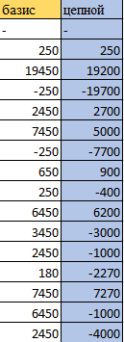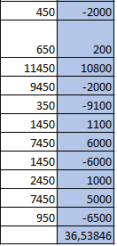

Рис.8. Таблица «Абсолютный прирост»

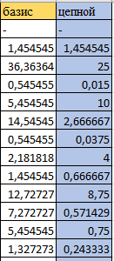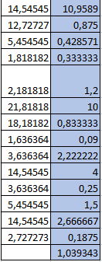

Рис.9. Таблица «Темп роста»

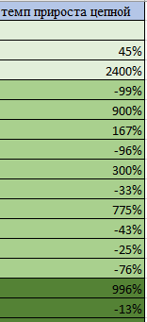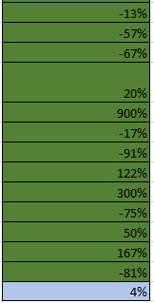

Рис.10. Таблица «Темп прироста цепной»

Наблюдения, которые проводят на протяжении длительного времени, не всегда дают возможность обнаружить четкую тенденцию в динамике определенного явления. В подобных ситуациях целесообразным является применение методов выравнивания динамического ряда, которые разделяются на две основных группы:

1. Приглаживание, механическое выравнивание ли отдельных членов ряда с использованием фактических значений соседних уровней (сводка ряда к одной основе, метод усреднения по левой и правой половине, метод укрупнения интервалов, метод групповой и скользящей средней).

2. Выравнивание с использованием кривой, проведенной между конкретными уровнями таким образом, чтобы она отображала тенденцию, присущую ряду, и одновременно освободила его от незначительных колебаний (выравнивание за методом наименьших квадратов).

Анализ динамики явлений, определения и характеристика главных тенденций их развития формируют основу для последующего прогнозирования, определения будущих размеров уровня явления.

По таблице темпа цепного прироста можно сделать вывод, что в среднем за промежутки времени шло увеличение продаж литературы на 4%.

Для наглядности представлена диаграмма по цепному темпу прироста (рис. 11).

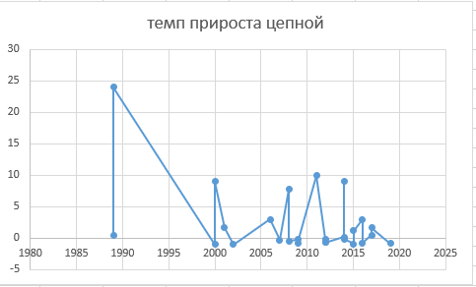

Рис.11. Диаграмма цепного темпа прироста

Заключение

В ходе курсовой работы били изучены инструменты статистического исследования как «сводка», «мастер сводных таблиц», «сортировка», «группировка», «фильтр», «анализ данных» «регрессия» и «показатели динамики» для анализа данных про восточную литературу издаваемую за 2020г. За основу литературы были взяты такие типы как манга, ранобе и манхва.

Была поставлена гипотеза, что с каждым новым годом тираж будет возрастать, но выяснилось, что взаимосвязь между ними очень мала.

Исследование показало, что большая часть продукции выпускается в Москве под издательством «Азбука-Аттикус» и «Истари Комикс», в жанрах, преобладают фэнтези, драма и школа. Но издательства из СПб и Екатеринбурга, такие как «XL Media» и «Фабрика комиксов», не отстают от лидеров и, возможно, скоро могут нагнать их. При изучении рядов динамики было выявлено, что в среднем за промежутки времени шло увеличение продаж литературы на 4%. Этот факт дает предположить увеличение продаж манги, ранобе и манхвы в России, а также что следует опираться на выпуск литературы по доминирующим жанрам – фэнтези, драма и школа.

Это исследование подойдет тем, кто хочет влиться в сферу продаж как издательства восточной литературы на рынке; книжным магазинам, которые примут к сведенью, что данное направление активно развивается; крупным издательствам, для продвижения своей работы.

Список литературы

1. Мастер сводных таблиц в Microsoft Excel [электр. ресурс] <https://www.informatique-mania.com/ru/linformatique/excel-assistant-tableau-croise-dynamique/> Дата обращения 13.10.2022.
2. Полякова, В. В. Основы теории статистики : [учеб. пособие] / В. В. Полякова, Н. В. Шаброва ; М-во образования и науки Рос. Федерации, Урал. федер. ун-т. – 2-е изд., испр. и доп. – Екатеринбург : Изд-во Урал. ун-та, 2015. – 148 с. Дата обращения 16.10.2022.
3. Предметная область статистической науки [электр. ресурс] <https://cyberpedia.su/11x5fa4.html> Дата обращения 14.10.2022.
4. РЯДЫ ДИНАМИКИ И ИХ АНАЛИЗ. [электр. ресурс] <https://tdmuv.com/kafedra/internal/socmedic/classes_stud/ru/med/lik/ptn/%D0%91%D0%B8%D0%BE%D1%81%D1%82%D0%B0%D1%82%D0%B8%D1%81%D1%82%D0%B8%D0%BA%D0%B0/4/02.%20%D0%A0%D1%8F%D0%B4%D1%8B%20%D0%B4%D0%B8%D0%BD%D0%B0%D0%BC%D0%B8%D0%BA%D0%B8%20%D0%B8%20%D0%B8%D1%85%20%D0%B0%D0%BD%D0%B0%D0%BB%D0%B8%D0%B7.htm> Дата обращения 22.10.2022.
5. ТЕОРИЯ СТАТИСТИКИ. УЧЕБНИК: [учеб. пособие] /Под ред. Громыко Г.Л. М.: ИНФРА-М, 2019. - 465 с. Дата обращения 18.10.2022.
6. ОБЩАЯ ТЕОРИЯ СТАТИСТИКИ: [учеб. пособие] / Под ред. И.И. Елисеевой. — 5-е изд., перераб. и доп. — М.: Финансы и статистика, 2004. — 656 с. Дата обращения 23.10.2022.

Приложение 1. Техническое задание

МИНОБРНАУКИ РОССИИ

Федеральное государственное бюджетное

Образовательное учреждение высшего образования

«ЧЕРЕПОВЕЦКИЙ ГОСУДАРСТВЕННЫЙ УНИВЕРСИТЕТ»

                                     Институт информационных технологий

*наименование института (факультета)*

                           Математическое и программное обеспечение ЭВМ

*наименование кафедры*

                                      _    Прикладная статистика_______________________________

*наименование дисциплины в соответствии с учебным планом*

УТВЕРЖДАЮ

Зав. кафедрой                  ,

д. т. н., профессор                    Ершов Е. В.

«      »                       2022 г.

Программирование на языке высокого уровня

Техническое задание на курсовой проект

Листов 4

Руководитель     Гонтарева И. Б.

*ФИО преподавателя*

Исполнитель

студент           1ПИб-01-1оп-21

*группа*

Пикалова Анастасия Сергеевна

*Фамилия, имя, отчество*

2022 год

Введение

Курсовая работа направлена исследование наиболее востребованной литературу для читателей манги и ранобе, чтобы в будущем на рынке выросла окупаемость и заинтересованность к этому типу литературы, а также дать издателям знать, что будет востребовано в ближайшие годы.

1. Основания для разработки

Основанием для разработки является задание на курсовую работу по дисциплине «Прикладная статистика», выданное на кафедре МПО ЭВМ ИИТ ЧГУ.

Тема разработки: «Исследование восточной литературы для рынка в России за 2020г.».

2. Назначение разработки

Основной задачей курсовой работы является исследовать тенденцию развития манги, ранобе и манхвы в России за 2020г., чтобы дать прогноз в ближайшем будущем.

3. Требования к программе

3.1 Требования к функциональным характеристикам

Отсутствуют.

3.2. Требования к надёжности

* Данные должны быть достоверные;
* Должны использоваться правильные расчеты;
* Должны быть правильно подобраны критерии для анализа данных.

3.3. Условия эксплуатации

Отсутствуют.

3.4. Требования к составу и параметрам технических средств

Минимальные системные требования:

• Оперативная память: 100 Мб и более;

• Архитектура процессора: x64;

• Наличие компьютерной мыши, клавиатуры и монитора;

• 10 Мб свободного места на диске.

3.5. Требования к информационной и программной совместимости

ПК с операционной системой Windows.

Требования к системе:

Windows 10 или более поздней версии.

3.6. Требования к маркировке и упаковке

Отсутствуют.

3.7. Требования к транспортированию и хранению

Отсутствуют.

3.8. Специальные требования

Отсутствуют.

4. Требования к программной документации

4.1 Содержание расчётно-пояснительной записки:

* Введение;
* Описание предметной области;
* Сводки и группировки первичных статистических данных;
* Изучение взаимодействий;
* Изучение динамических рядов;
* Заключение;
* Список источников;
* Техническое задание;
* Исходные данные.

4.2. Требования к оформлению

Требования к оформлению, установленные ГОСТ, должны быть выполнены на протяжении всей работы без каких-либо изменений:

Документ

Печать на отдельных листах формата А4 (210х297 мм); оборотная сторона не заполняется; листы нумеруются. Печать возможна ч/б.

Файлы предъявляются на компакт-диске: РПЗ с ТЗ; программный код.

Листы и диск в конверте вложены в пластиковую папку скоросшивателя.

Страницы

Ориентация – книжная; отдельные страницы, при необходимости, альбомная.

Поля: верхнее, нижнее – по 2 см, левое – 3 см , правое – 1 см.

Абзацы

Межстрочный интервал – 1, перед и после абзаца – 0.

Шрифты

Кегль – 14. В таблицах шрифт 12. Шрифт листинга – 10 (возможно в 2 колонки).

Рисунки

Подписывается под ним по центру: Рис.Х. Название

В приложениях: Рис.П1.3. Название.

Таблицы

Подписывается: над таблицей, выравнивание по правому: «Таблица Х».

В следующей строке по центру Название

Надписи в «шапке» (имена столбцов, полей) – по центру.

В теле таблицы (записи) текстовые значения – выровнены по левому краю, числа, даты – по правому.

5. Стадии и этапы разработки

Стадии и этапы разработки представлены в таблице П1.2.

Таблица П1.2

Стадии и этапы разработки

|  |  |  |  |
| --- | --- | --- | --- |
| Наименование этапа разработки | Сроки разработки | Результаты выполнения | Отметка о выполнении |
| Оформление технического задания | 03.10.2022 | Оформленное техническое задание |  |
| Сбор теоретической части | 13.10.2022 | Собрана теоретическая часть и найдены данные для анализа |  |
| Написание практической части | 15.11.2022-  05.12.2022 | Конечный вариант исследования |  |
| Оформление сопроводительной документации - РПЗ | 18.12.2022-  21.12.2022 | Оформленная сопроводительная документация |  |

6. Порядок контроля и приёмки

Порядок контроля и приёма представлены в таблице П1.3.

Таблица П1.3

Порядок контроля и приёма

|  |  |  |  |
| --- | --- | --- | --- |
| Наименование контрольного этапа выполнения курсовой работы | Сроки контроля | Результат выполнения | Отметка о приёмке результата контрольного этапа |
| Оформление Техническое задание. | 04.10.2022 | Выполненное оформление ТЗ |  |
| Оформление сопроводительной документации – РПЗ. | 21.12.2022 | Выполненное оформление РПЗ |  |
| Сдача курсовой работы | 22.12.2022 | Получение оценки за выполненную работу |  |

Приложение 2. Данные для статистического анализа

